**AP 模式连接**

手机用于station模式,手机连接智能插座的AP后组成局域网,手机发送需要连接路由的SSID及密码至智能插座,智能硬件主动去连接指定路由后,完成连接

但是AP模式需要手动切换手机wifi连接的网络,先连接智能硬件的AP网络,配置完成后再恢复连接正常wifi网络.有一定的复杂性;

但是smartconfig由于路由器品牌及手机品牌众多,存在一定的兼容性问题,所以目前一般厂家仍保留AP模式,作为smartconfig失败后的备用配网方案;

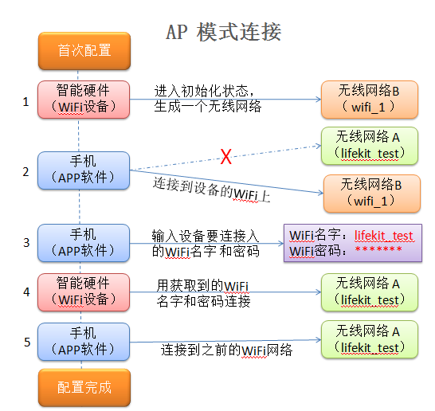

##### ****一键配置****

智能硬件处于混杂模式下,监听网络中的所有报文;手机APP将SSID和密码编码到UDP报文中,通过广播包或组播报发送,智能硬件接收到UDP报文后解码,得到正确的SSID和密码,然后主动连接指定SSID的路由,完成连接

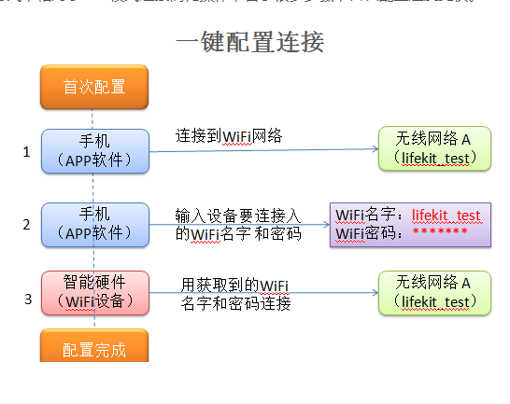

1. 设备进入初始化状态，开始收听附近的 WiFi 数据包。
2. 手机/平板设置 WiFi 名字和密码后，发送 UDP 广播包。
3. 设备通过 UDP 包（长度）获取配置信息，切换网络模式，连接上家里 WiFi，配置完成。

发送端

UDP广播和组播;

一:UDP广播:小规模测试后,发现当前只有微信的AirKiss采用了全网广播模式,为啥微信会采用广播模式,原因未知;TI采用的是固定IP地址的UDP数据包,原理和微信基本一致;

从802.11帧格式分析中获知,无线信号监听方的角度来说,不管无线信道有没有加密,DA、SA、LENGTH 、LLC、SNAP、FCS字段总是暴露的，因此信号监听方可以从这6个字段获取有效信息.从发送方讲,由于操作系统的限制,如果采用广播只剩下LENGTH发送方可通过改变其所需要发送数据包的长度进行控制.所以只要指定出一套利用长度编码的通讯协议,就可利用数据包的Lenght字段进行数据传递;

二:UDP组播:

组播地址是保留的D类地址从224.0.0.0-239.255.255.255

IP地址与MAC地址映射关系为:将MAC地址的前25位设定为01.00.5e,而MAC地址的后23位对应IP地址的位;

故发送端可以将数据编码在组播ip的后23bit中,通过组播包发送,接收端进行解码即可;

接收端进入一键配置功能后,wifi智能硬件从信道1开始监听路由上的数据,如当前监听信道有符合规则的数据包,就停止信道切换,停留在当前信道接收完全部数据.否则就依次切换至信道2.3.4....直到信道14后又从信道1开始继续监听依次循环;

当然,wifi智能硬件可以在开启混杂模式之前,先行扫描当前环境下存在的AP获取所有当前AP的信道,然后只对当前扫描到的信道进行依次监听,如当前环境下只存在2个路由,分别在1.6信道,只需轮流扫描channel1和channel6,这样可以提高配置效率